Prawobrzeżne – dziewięć wyjątkowych kobiet, które zawsze szły własną drogą. Nowa wystawa w Muzeum Warszawskiej Pragi

Muzeum Warszawskiej Pragi, 22.11.2023–21.07.2024
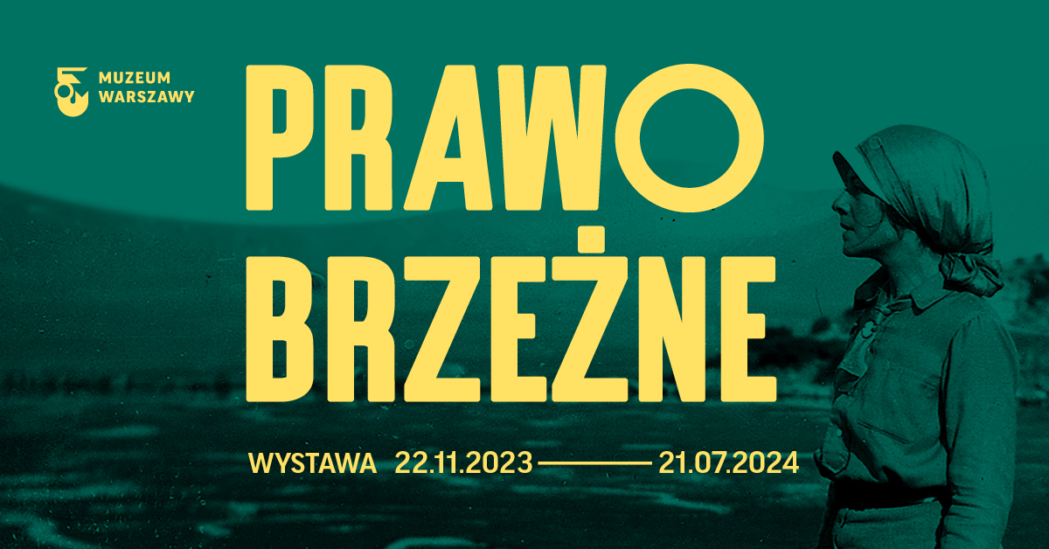
Dziewięć kobiet związanych z prawobrzeżną Warszawą: badaczki i naukowczynie, nauczycielki i społeczniczki, prekursorki zmian. Każda z nich miała inne cele i inną drogę życiową, ale wszystkie pragnęły samodzielnie o sobie decydować. I wszystkie, na różnych etapach życia, były związane z warszawską Pragą. Ich biografie, choć jednostkowe i właściwe czasom, w których żyły, są uniwersalne i nadal inspirują do dokonywania odważnych wyborów. Wystawa Prawobrzeżne otworzy się w Muzeum Warszawskiej Pragi już 22 listopada.

Bohaterki wystawy nie są powszechnie znane, choć były cenione w środowiskach, w których działały. Łączy je ambicja, determinacja i chęć dokonywania zmian – i we własnych życiorysach, i w otaczającym je świecie. Miały różne zajęcia i cele, stawały przed innymi wyzwaniami. Były niezależne, zdeterminowane i zaangażowane w pomoc innym, przetarły szlaki dla wielu kobiet.
Helena Rzeszotarska urodziła się w 1879, a Ninel Kameraz-Kos zmarła w 2011 roku. To sto trzydzieści dwa lata burzliwej historii, ale i prywatnych, małych herstorii. Z wystawy wyłania się kalejdoskop losów i osobowości, a także uniwersalne przesłanie o samostanowieniu jako podstawowej potrzebie.
Postaci kobiet zostały przedstawione poprzez osobiste przedmioty i pamiątki z kolekcji rodzinnych, fotografie, dokumenty, obiekty udostępnione przez wiele instytucji, a także nagrania audio. Ze współczesną prawobrzeżną Warszawą bohaterki łączy wyjątkowy projekt artystyczny Katarzyny i Marianne Wąsowskich, które wybrały i sfotografowały miejsca metaforycznie nawiązujące do losów Prawobrzeżnych. Cykl zdjęć i film powstały specjalnie na wystawę.
Wystawa nawiązuje do projektu Prawobrzeżni, prowadzonego przez Muzeum Warszawskiej Pragi od 2015 roku i do wystawy Prawobrzeżni. Biografie niecodzienne (2016).
– Dziewięć kobiet i dziewięć opowieści. Każda w jakiś sposób związana z prawobrzeżną Warszawą, każda wyjątkowa. To postacie dotąd nieznane lub rzadko przywoływane, często ukryte za plecami mężczyzn. Odkrywamy je poprzez wybory, których dokonują oraz doświadczenia, które są ich udziałem – opowiada Jolanta Wiśniewska, kuratorka wystawy. – Wystawa to także głos w dyskusji nad sposobem postrzegania i kreowania dziedzictwa miasta, jego wizerunku. Medytacja nad miejscem kobiet-prażanek w tym procesie. Próba oddania im głosu, spojrzenia z ich perspektywy – dodaje.

Nauczycielka, antropolożka, ceramiczka, aktorka-zakonnica, pływaczka, działaczka syjonistyczna, harcerka, lekarka, malarka i gospodyni salonu artystycznego
Helena Rzeszotarska (1879–1976) miała 29 lat, gdy założyła na Pradze szkołę dla dziewcząt. Rozwijała ją, pozyskując pełnię praw szkół publicznych. Promowała uzdolnione uczennice i wychowała pokolenia wykształconych kobiet. Podczas okupacji prowadziła tajne nauczanie. Po II wojnie światowej szkoła została upaństwowiona, ale Rzeszotarska uczyła w niej do 1952 roku. Na emeryturę przeszła w wieku 74 lat, ale aż do śmierci w wieku 97 lat miała kontakt z wychowankami.
Maria Czaplicka (1884–1921) była antropolożką i etnografką, wykładowczynią akademicką i działaczką na rzecz praw kobiet. Urodziła się na Pradze, podczas zaborów kształciła się na tajnym uniwersytecie, a później w Londynie i Oksfordzie. Kilkanaście miesięcy w 1914 i 1915 roku spędziła na Syberii. Zorganizowała tę wyprawę, w surowych warunkach prowadziła badania, fotografowała, poznawała miejscowe języki. W 1915 roku jako jedna z pierwszych kobiet uzyskała doktorat z antropologii. Siedem lat później zmarła śmiercią samobójczą.
Wanda Szrajberówna (1886–1962) była artystką, która jako jedna z pierwszych Polek zainteresowała się ceramiką i sztuką stosowaną. Na terenie dzisiejszej Białołęki w 1924 roku otworzyła Stację Doświadczalną dla Ceramiki Ludowej, gdzie edukowała rzemieślników, a w szkole ceramicznej, zwanej potocznie „garnkownią”, uczyła dziewczęta z okolicznych wiosek.
Hanna Hirszfeldowa (1884–1964) studiowała na prestiżowych uczelniach medycznych Europy. Miała dwa doktoraty, znała siedem języków. Była jedną z najlepiej wykształconych lekarek swoich czasów. Praktykowała medycynę jako pediatrka, prowadziła badania z hematologii, immunologii i serologii. Podczas epidemii tyfusu na froncie I wojny światowej pracowała jako lekarka wojskowa, organizowała szpitale polowe i laboratoria, badała właściwości grup krwi. Po odzyskaniu przez Polskę niepodległości zamieszkała w Warszawie, gdzie była m.in. ordynatorką oddziału dziecięcego kliniki uniwersyteckiej i prowadziła prywatną praktykę na Saskiej Kępie. W czasie okupacji hitlerowskiej razem z rodziną trafiła do getta, gdzie była ordynatorką oddziału szpitala na Lesznie. Udało jej się uciec, po wojnie zamieszkała we Wrocławiu, gdzie objęła kierownictwo nad katedrą pediatrii i została mianowana dyrektorem kliniki pediatrycznej, którą organizowała w ramach Szpitala Miejskiego.
Stanisława Umińska (1901–1977) była jedną z najzdolniejszych aktorek dwudziestolecia międzywojennego. W 1924 roku zastrzeliła umierającego na raka wątroby narzeczonego. Została uniewinniona w głośnym procesie, ale tragiczne wydarzenie na zawsze zmieniło jej życie. Wstąpiła do Stowarzyszenia Samarytanek, przyjęła śluby cywilne i imię Benigna, została przełożoną Zakładu dla Dziewcząt „Przystań”. Trafiały tam młode kobiety mające konflikt z prawem, często nieletnie. Oprócz pracy, nauki gotowania i szycia wychowanki Przystani uczestniczyły również w zajęciach teatralnych. Podczas okupacji dziewczęta zagrały w słynnym konspiracyjnym przedstawieniu Pastorałki, przygotowanym przez Leona Schillera i Tacjannę Wysocką.
Towa Rubin (1907–1989) w 1933 roku założyła na Rembertowie kibuc dla kobiet w ramach syjonistycznej organizacji Bruria. W kibucu osiem młodych Żydówek poprzez pracę i naukę przygotowywało się do emigracji i budowania nowego życia w Palestynie. Towie udało się zorganizować fundusze i dokumenty umożliwiające wyjazd, który doszedł do skutku w marcu 1934 roku. W Tel Awiwie kontynuowała działalność, dzięki czemu kobietom współtworzącym nowy kibuc udało się sprowadzić bliskich.
Józefa „Buba” Czuperska (1920–1993) nauczyła się pływać z pomocą matki, Józefy, która była jedną z pierwszych instruktorek pływania w Warszawie. Czternastoletnia Buba wzięła udział w wyścigu pływackim Wilanów-Warszawa. Na metę przypłynęła jako pierwsza z kobiet dystansując 73 bardziej doświadczonych pływaków. Startowała w wielu wyścigach, także tych na rzece, a w 1937 roku zdobyła mistrzostwo Polski na dystansie 200 metrów stylem klasycznym. Po II wojnie światowej sędziowała zawody sportowe, była instruktorką pływania i trenerką młodzieży, opiekowała się m.in. młodą Agnieszką Osiecką.
Jadwiga Czajka (1923–2008) była harcerką, członkinią Szarych Szeregów i Armii Krajowej, nauczycielką. Po wojnie czynnie włączyła się w reaktywację harcerstwa i uczyła historii w liceum. Była harcmistrzynią, współzałożycielką Towarzystwa Schronisk Młodzieżowych, rozwijała turystykę krajoznawczą, działała w Towarzystwie Przyjaciół Warszawy.
Ninel Kameraz-Kos (1937–2011) była inżynierem, ale poszukiwała własnej drogi życiowej. Malowała, pracowała w Żydowskim Instytucie Historycznym, badała obyczaje żydowskie, napisała wielokrotnie wznawianą książkę Święta i obyczaje żydowskie, którą przetłumaczono także na język hebrajski. W trudnych czasach PRL-u prowadziła wraz z mężem salon artystyczny w mieszkaniu na Pradze. Na Jagiellońskiej spotykało się grono przyjaciół, ludzie teatru, literatury i sztuki. W latach 80. XX wieku salon artystyczny stał się salonem konspiracyjnym, w którym działało podziemne wydawnictwo.

– Aby o nich opowiedzieć, trzeba było sięgnąć do archiwów rodzinnych, wspomnień przyjaciół, rzadko pokazywanych publicznie materiałów ze zbiorów muzeów, archiwów, czy bibliotek – mówi Jolanta Wiśniewska, kuratorka wystawy. – Wśród prezentowanych eksponatów znajdą się między innymi: fotografie z syberyjskiej wyprawy Marii Czaplickiej, pozwolenie na otwarcie na Pradze szkoły Heleny Rzeszotarskiej, portret Hanny Hirszfeldowej namalowany przez Romana Kramsztyka w getcie warszawskim, ceramika z pracowni Wandy Szrajberówny, fotografie zainicjowanego w czasie okupacji przez Stanisławę Umińską/Matkę Benignę przedstawienia „Pastorałki” Leona Schillera, prace malarskie Ninel Kameraz-Kos, dzienniki Jadwigi Czajki, puchar wyścigu pływackiego Wilanów-Warszawa Buby Czuperskiej, czy dziennik z kibucu dla kobiet założonego w Rembertowie przez Towę Rubin – wylicza.

Wydarzenia towarzyszące
Wystawę Prawobrzeżne dopełni rozbudowany program wydarzeń. Zaplanowane są oprowadzania kuratorskie i oprowadzania autorskie z zaproszonymi gościniami. Wystawę będzie można zobaczyć z warszawskimi twórczyniami, m.in. Olgą Drendą. Wykłady i spotkania w cyklu Wokół Prawobrzeżnych będą inspirowane biografią każdej z dziewięciu kobiet. Czytania performatywne pozwolą w nowej formie zapoznać się z zapiskami, refleksjami i obserwacjami, które pozostawiły bohaterki wystawy. Pojęcie kobiecości w szerszym ujęciu poruszy debata o herstoryczności z udziałem badaczek feminizmu i historii kobiecej. Cykl spotkań warsztatowych kierowanych do dorosłych i młodych dorosłych będzie inspirowany ścieżkami emancypacji Prawobrzeżnych, poruszy niezmiennie aktualne pytania o to, czym jest kobiecość, jak odkryć swoją siłę i życiową ścieżkę. Wystawie towarzyszyć będą także warsztaty rodzinne i lekcje muzealne dla przedszkoli, szkół podstawowych i ponadpodstawowych.
Prawobrzeżne będą także inspiracją dla znanych i lubianych cyklicznych wydarzeń w Muzeum Warszawskiej Pragi, czyli Zrób sobie prezent i Urodzin Pragi. Zrób sobie prezent to coroczna akcja świąteczna otwartych warsztatów i okazja do własnoręcznego zrobienia podarunków. W tym roku zaproszone zostaną rzemieślniczki, rysowniczki, malarki, performerki, które swoją działalność twórczą związały z Pragą i prawobrzeżną Warszawą. Wydarzenie odbędzie się w sobotę, 2 grudnia, a w programie znajdą się m.in. warsztaty ceramiczne, portretu, pracy z zapachami czy bukieciarskie. 10 lutego 2024 roku Praga będzie świętować 376 rocznicę nadania praw miejskich. Obchody uświetni specjalnie opracowana gra miejska poświęcona nieodkrytym i mało znanym kobietom z Pragi, które były bardzo ważne dla historii prawobrzeżnej Warszawy.

Wernisaż wystawy Prawobrzeżne odbędzie się 22 listopada o godz. 18.00 w Muzeum Warszawskiej Pragi przy ul. Targowej 50/52. Wystawa potrwa do 21 lipca 2024 roku.

Muzeum jest czynne we wtorki, środy, piątki i soboty w godzinach od 9.00 do 17.00, w czwartki od 11.00 do 20.00, w soboty i niedziele od 11.00 do 18.00. Bilety: 10 zł / 8 zł, w czwartki wstęp bezpłatny.

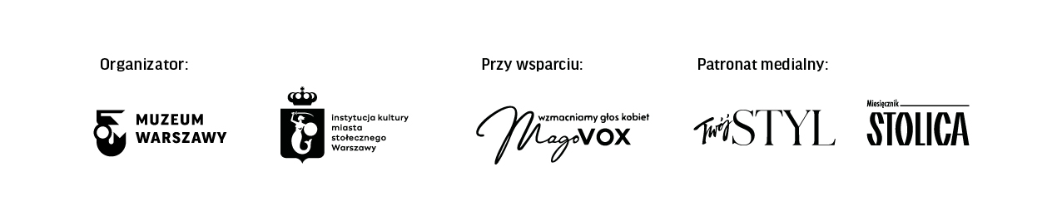
Więcej o wystawie i programie towarzyszącym: www.muzeumpragi.pl/wystawa/prawobrzezne
KOLOFON

kuratorka Jolanta Wiśniewska
współpraca Elżbieta Miecznikowska (Wanda Szrajber)
projekt wystawy Kosmos Project
projekt artystyczny Katarzyna Wąsowska, Marianne Wąsowska
produkcja Monika Mazurek, Marta Galewska
projekt graficzny Marta Masella
projekt plakatu Anna Światłowska
materiały audio Anna Mizikowska
tłumaczenie Ewa Kanigowska-Gedroyć
redakcja i korekta Urszula Drabińska
realizacja Ksenia Góreczna, Paweł Grochowalski, Krzysztof Hernik, Piotr Lipiński, Artur Miniewicz, Katarzyna Radecka, Anna Rutkowska, Leszek Sokołowski, Mariusz Stawski, Adam Wrzosek
opieka konserwatorska Piotr Kaczkiełło, Beata Kołodziejska, Julia Kłosińska, Igor Nowak, Piotr Popławski
koordynacja digitalizacji Mikołaj Kalina
wypożyczenia zewnętrzne Janusz Kurczak
program towarzyszący Ewelina Bartosik, Aleksandra Karkowska-Rogińska
komunikacja i marketing Joanna Andruszko, Melissa Czaplicka, Agata Fijałkowska, Agata Fronczyk, Klaudia Gniady, Daniel Karwowski, Anna Ładna, Aleksandra Migacz, Jowita Purzycka, Milena Soporowska
zbiory prywatne Dominique Belin, Anna Czajka, Izabella Czarkowska, Jacek Czuperski, Nili Eisen, Urszula Glensk, Piotr Kiełbasiński, Bohdan Kos, Łukasz Kos, Róża Karwecka, Elżbieta Litwin-Staszewska, Elżbieta Miecznikowska, Ligia Socha
wypożyczenia z instytucji Archiwum Państwowe w Warszawie, Archiwum Polskiej Akademii Nauk w Warszawie, Archiwum Polskiego Radia, Radio Wrocław, Biblioteka Cyfrowa Regionalia Ziemi Łódzkiej przy Wojewódzkiej Bibliotece Publicznej w Łodzi, Biblioteka Narodowa w Warszawie, Biblioteka Publiczna m.st. Warszawy, Główna Biblioteka Lekarska w Warszawie, Instytut Sztuki PAN w Warszawie, Komisja Historyczna, Dolnośląska Izba Lekarska we Wrocławiu, Kujawsko-Pomorska Biblioteka Cyfrowa, Liceum Ogólnokształcące im. Ruy Barbosy w Warszawie, Miejska Biblioteka Publiczna w Radomiu, Muzeum Mazowieckie w Płocku, Muzeum Narodowe w Krakowie, Muzeum Narodowe w Poznaniu, Muzeum Narodowe w Warszawie, Muzeum Teatralne w Warszawie, Muzeum Plakatu, oddział Muzeum Narodowego w Warszawie, Muzeum Sportu i Turystyki w Warszawie, Muzeum Warszawy, Narodowe Archiwum Cyfrowe, Pitt Rivers Museum w Oksfordzie, Szkoła Podstawowa nr II im. St. Szymańskiego w Zawierciu, Śląska Biblioteka Cyfrowa, Towarzystwo Naukowe Płockie, Wojewódzka Miejska Biblioteka Publiczna w Rzeszowie, Zgromadzenie Sióstr Benedyktynek Samarytanek Krzyża Chrystusowego w Niegowie
Dziękujemy bliskim bohaterek wystawy oraz instytucjom wypożyczającym materiały. Szczególne podziękowania dla Urszuli Glensk, Elżbiety Miecznikowskiej, Bartłomieja Włodkowskiego oraz Doroty Raniszewskiej za okazaną pomoc i współpracę oraz udostępnienie efektów własnych kwerend; dla Dominique’a Belin, Wojciecha Brojera, Jacka Czuperskiego, Urszuli Glensk i Róży Karweckiej za nagrania relacji; dla Dariusza Kunowskiego i Oli Sidor za nagrania lektorskie, a także dla Krzysztofa Gajewskiego za współpracę przy tworzeniu audiowizualnych materiałów biograficznych.

Kontakt dla mediów:
Aleksandra Migacz
Muzeum Warszawy
22 277 43 45, 723 249 094
aleksandra.migacz@muzeumwarszawy.pl
Materiały dla mediów: www.muzeumwarszawy.pl/dla-mediow

